Procesos para la elaboración de un nuevo producto geoespacial para el monitoreo de la contaminación atmosférica

Fernanda García Ferreyra^{1,2}, Soledad Represa², Lara Della Ceca², Kevin Clemoveki², Miguel Vargas Calderón², Ivanna Tropper¹, Carlos Marcelo Scavuzzo^{1,2}

¹ Comisión Nacional de Actividades Espaciales, CONAE
Ruta C45, km 8, Falda de Cañete (X5187XAC) Córdoba
Tel (3547) 400000, {fgarciaferreyra, itropper, scavuzzo}@conae.gov.ar

²Instituto de Altos Estudios Espaciales Mario Gulich (UNC-CONAE).
Ruta C45, km 8, Falda de Cañete (X5187XAC) Córdoba
Tel (3547) 400000, {sol.represa, dellaceca.lara, clemoveki.k}@gmail.com, lvc0107@protonmail.com

Resumen: El material particulado es un contaminante que afecta la salud humana pudiendo causar enfermedades crónicas en el sistema cardiorespiratorio e incluso es clasificado como carcinogénico de tipo I. A su vez, contribuye al cambio climático por su interferencia en el balance radiativo. En este trabajo se mostrarán los procesos, desde un punto de vista de requerimientos de interoperabilidad y usuarios, para lograr la implementación operativa de nuevos productos para la evaluación de la calidad del aire en Argentina. El inicio del planteo comienza desde la conceptualización para lograr derivar el PM10 (material particulado de 10 micras) de información satelital y modelado, a través del entrenamiento de un modelo de Random Forest, continua con la consulta a usuarios institucionales y académicos sobre las características técnicas para el acceso y aprovechamiento de los datos, luego la implementación operativa siguiendo los estándares de la IDE - CONAE, y finalmente la evaluación de los productos de valor agregado obtenidos. Este trabajo da respuesta a los Convenios Específicos entre la CONAE y el Ministerio de Ambiente y Desarrollo Sostenible (MAyDS) sobre calidad del aire y con la Secretaría de Ambiente de la Provincia de Córdoba, también sobre la misma temática.

Palabras Claves: calidad del aire, PM10, implementación operativa, MODIS

- INTRODUCCIÓN

El material particulado es un contaminante que afecta la salud humana pudiendo causar enfermedades crónicas en el sistema cardiorespiratorio e incluso es clasificado como carcinogénico de tipo I (IARC, 2016). Los efectos adversos en la salud humana dependen de la composición y del tamaño de las partículas, y varían con la intensidad y duración de la exposición, la edad y la condición sanitaria de las personas. A su vez, contribuye al cambio climático por su interferencia en el balance radiativo.

La CONAE está llevando adelante un proyecto para implementar un sistema de generación de productos de valor agregado de importancia para la evaluación de la calidad del aire en nuestro país, que incluso podría funcionar como un indicador ODS de la ONU. Los productos de PM10 (material particulado de 10 micras) y de ICA-PM10 (índice de calidad del aire a partir del PM10) generados se derivan del uso de información satelital, modelos atmosféricos y el modelo Random Forest entrenado, ARGeoPM10. Los productos geoespaciales se plantean con características de interoperabilidad para dar mayor acceso a la comunidad técnica y de profesionales de calidad del aire que se desempeñan en instituciones de gestión ambiental y académicas de nuestro país.

Esta implementación tiene la intención de facilitar el acceso a este tipo de datos a investigadores y técnicos involucrados en el estudio de la calidad del aire y ala toma de decisiones para la gestión ambiental, promover el debate acerca de la calidad del aire que respiramos e impulsar el uso de información satelital de contaminantes atmosféricos. La iniciativa tiene como antecedentes la línea de trabajo en calidad del aire que se desarrolla en la CONAE y en el Instituto Gulich, y en la tesis de doctorado de Soledad Represa donde se llevó adelante la conceptualización, el desarrollo y la validación del sistema. En este proyecto se lleva adelante “la última milla” para lograr la automatización del sistema.

- DESTINATARIOS Y RELEVAMIENTO A USUARIOS

Los productos de valor agregado que se generan dan respuesta al Convenio Específico entre la CONAE y el Ministerio de Ambiente y Desarrollo Sostenible (MAyDS) sobre calidad del aire.

De forma similar, se espera que este producto pueda ser de utilidad a la Secretaría de Ambiente de la Provincia de Córdoba, con requerimientos similares de información sobre la calidad del aire, definidos en otro Convenio Específico.

Asimismo, los productos de valor agregado están preparados para distintos perfiles de usuarios que se desarrollan en áreas de calidad del aire / composición atmosférica / ambiente, por lo que fue una decisión inicial convocarlos con el objetivo de conocer sus requerimientos sobre productos de PM10. Se realizaron dos encuestas que tuvieron un total de 86 respuestas; los resultados fueron los siguientes:

- las personas encuestadas abordan principalmente las temáticas de monitoreo in situ, modelado, impacto en el ambiente, emisiones y química atmosférica;
- el 45 % de los encuestados utilizará los datos para investigación, el 28 % para la gestión ambiental gubernamental, el 22 % para docencia, y el 5 % para uso comercial;
- el 65 % de las personas encuestadas utiliza o utilizó datos satelitales, con distintos niveles de conocimiento de éstas, y el 88 % tiene interés en acceder a capacitación para el procesamiento de este tipo de datos, específicamente en cursos de doctorado, estimación de contaminantes (gases y partículas) y variables meteorológicas, validación de datos satelitales y modelado, evaluación del riesgo ambiental, análisis de datos de PM10, PM2.5 y NO_{x}, procesamiento de imágenes y monitoreo satelital de calidad del aire.

Cuando las y los consultamos acerca de cuáles son las características más provechosas que pueden tener los datos de PM10 generados, obtuvimos las siguientes respuestas:

- los datos más interesantes resultaron ser el PM10 para cada pasada de los satélites Terra y Aqua, el promedio mensual de cada satélite, y el ICAPM10 promedio diario;
- para un producto mensual, los estadísticos de mayor interés fueron la media, el desvío estándar y la cantidad de datos considerados;
- el formato de archivo que prefieren utilizar es el GeoTIFF;
- la mayoría de los usuarios accederán a los productos utilizando un sistema de información geográfica (SIG), seguido por un software de procesamiento de datos (R, Python, Matlab) y servidores de mapas web;

Las respuestas a estas encuestas, junto a una reunión inicial de presentación de la iniciativa, fueron decisivas para la definición de las características de los productos de valor agregado que se desarrollaron.

- GENERACIÒN DE PRODUCTOS

En este trabajo se presenta la implementación operativa y publicación de los niveles de material particulado PM10 por órbita de pasada de los satélites Terra y Aqua (NASA), el índice de calidad del aire derivado de PM10 diario y el promedio mensual matutino y vespertino de PM10, para Argentina en archivos interoperables de datos geoespaciales con una resolución de ~1 km². Los niveles de PM10 se obtendrán mediante el modelo Random Forest ARGeoPM10 obtenido previamente e integrando mediciones satelitales y modeladas que se describen en la siguiente sección. La Tabla 1 presenta las características básicas de los productos de valor agregado que se obtienen por la implementación operativa.

Tabla 1. Productos de valor agregado
 | PM10 para cada pasada | PM10 mensual | ICA-PM10 diario
Bandas | 1. PM10  2. QA_MAIAC | 1. Media PM10  2. Desvío estándar PM10  3. N datos | 1. ICA
Res. Espacial | 30 arc seg (1 km aprox)
Res. Temporal | 2-3 diarios | Mensual matutino y mensual vespertino |  | diario
Formato | ZIP: GeoTIFF + PNG + XML
Frec. producción | mensual
+ | Manual de usuarios / ATBD / Documentos de soporte interno

  - FUENTES DE DATOS

Los datos utilizados son rásters geoespaciales, de distribución libre, y con distintas características en cuanto a resolución espacial y temporal. Se presentan en la Tabla 2.

Tabla 2: Fuentes de datos para la obtención de productos de PM10 e ICA-PM10.
Parámetro | Producto | Res. Espacial | Res. Temporal | Fuente de datos | Ref.
Espesor óptico de aerosoles a 470 nm | MCD19A2 | 1 km | 2-3 diarios | LPDAAC, NASA | Lyapustin, et al. 2011
QA_AOD,
Variables atmosféricas | MERRA-2 | 0,5° x 0,625° | 3-6 h | GES-DISC, NASA | Gelaro et al., 2017
Luces nocturnas | VNP46A1 | 500 m | diario | LAADS, NASA | Roman et al., 2018
Elevación del terreno | GMTED2010 | 30 arc seg | - | USGS | Danielson y Gesch, 2011

  - SISTEMA OPERATIVO

En la Figura 1 se presenta la arquitectura general del sistema operativo para la generación de productos de valor agregado. El sistema tiene tres canales de producción de datos: a) anual: para la obtención del producto intermedio de promedio de luces nocturnas, obtenidas cada año a partir de los datos diarios de VIIRS de abril, mayo y junio; b) diario: para la descarga de datos MAIAC y MERRA-2, donde el primero se disponibiliza luego de 2-5 días y el segundo presenta un retraso de 20 días aproximadamente en el mes siguiente, c) mensual: para la obtención de los productos mensuales a partir del PM10 obtenido para cada órbita en el procesamiento diario.

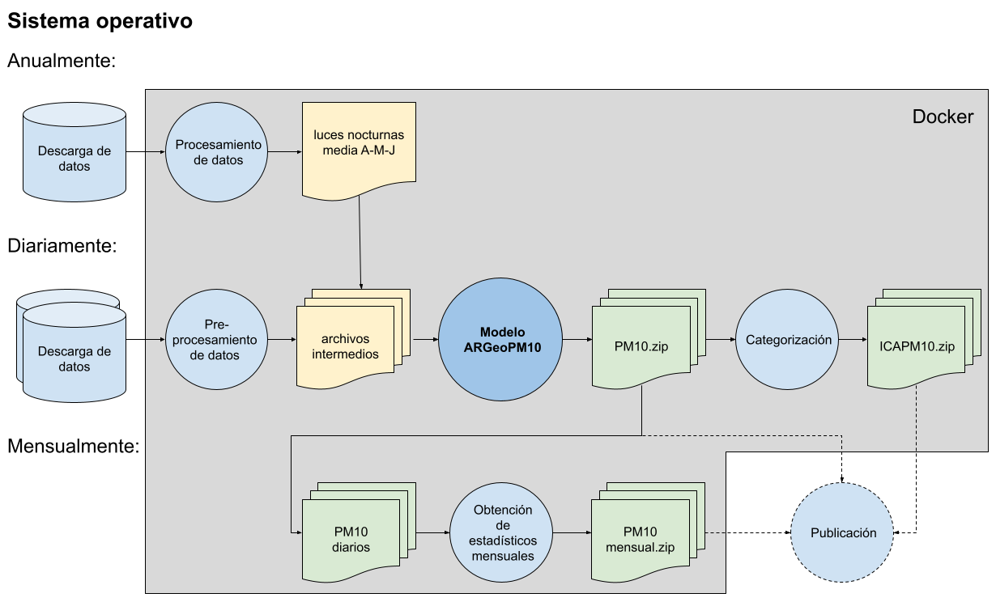
Figura 1: Arquitectura general del sistema operativo para la generación de productos de valor agregado.

- Productos de PM10 por órbita: La producción de los archivos diarios tiene una demora de entre 18 y 25 días posteriores al mes en curso, debido a la demora en la publicación de los datos de MERRA-2. La capa de PM10 es generada a partir del procesamiento con el modelo random forest ARGeoPM10, la segunda capa que se publica es una duplicación de la banda de AOD_QA del producto MCD19A2 original, ya que brinda información del contexto ambiental para cada píxel, que puede ser útil para los usuarios. Cada producto incluye una matriz de datos de PM10 superficial, en unidades de μg/m3, obtenidos para el horario de pasada diurna de cada satélite Terra y Aqua sobre el territorio Argentino, con una cobertura superior al 20 % del territorio.

- Productos de ICAPM10 diario: cada uno de estos productos se deriva del producto mencionado anteriormente, donde los datos de PM10 son categorizados según los rangos que estableció la Agencia de Protección Ambiental de Estados Unidos (EPA, 2018) para la definición del índice de calidad del aire. El índice se obtiene a partir del promedio diario de todos los productos de PM10 por pasada obtenidos con el modelo ARGeoPM10. Los rangos y colores que definen a las categorías se muestran en la Tabla 2. La demora de este producto es igual a la de los productos de PM10 por órbita.

Tabla 2. Categorización de PM10 para la obtención del ICAPM10.
Rango PM10, μg/m³ | Clase | Estado | Color
0 - 54 | 1 | Bueno
55 - 154 | 2 | Moderado
155 - 254 | 3 | Ligeramente insalubre
255 - 354 | 4 | Insalubre
355 - 424 | 5 | Muy insalubre
425 < | 6 | Peligroso

- Productos de PM10 mensuales: éstos son productos de valor agregado que se obtienen a partir de las estimaciones de PM10 dadas a lo largo de un mes en horario matutino (derivado de los productos de AOD obtenidos por Terra) y horario vespertino (derivado de Aqua). Se obtienen ambos productos mensuales para obtener información del perfil horario de los aerosoles en la atmósfera. Esta definición además fue apoyada por las personas consultadas en la encuesta.

- En términos generales: todos los productos intermedios para la generación del producto son reproyectados al sistema WGS84 y regrillados según la grilla de GMTED2010 por interpolación bilineal. Finalmente los productos se generan en formato GeoTIFF y se completan con un archivo XML de metadatos y un archivo PNG de previsualización.

La definición de los parámetros de metadatos del XML fue institucional de la CONAE y responde a las listas de códigos enunciadas en las normas ISO 19115. Su descripción se encuentra en la documentación asociada: https://documentoside.conae.gov.ar/ .

Adicionalmente, los usuarios pueden acceder al código de automatización en el repositorio público de Github https://github.com/CONAE-GVT/ARGeoPM10_PM10_CONAE, para la obtención de los productos de la Tabla 1.

- RESULTADOS

Este proyecto, que se inició a partir de una experiencia académica y con un plazo de lograr objetivos en 6 meses, ya cumplió con resultados satisfactorios.

Productos:
- 3 productos geoespaciales: geotiff + metadatos + imagen de previsualización, diarios y mensuales (Tabla 1, Figura 1 y Figura 2).
- Publicación por WMS, Geocatálogo de metadatos, Geoportal/visualizador de mapas en CONAE e IG. https://geoportal.conae.gov.ar/mapstore/#/viewer/openlayers/geoportal
- Publicación de códigos en repositorio privado y público de Github https://github.com/CONAE-GVT/ARGeoPM10_PM10_CONAE
- Documento de descripción del algoritmo de implementación ATBD.
- Documento de soporte interno del sistema.
- 3 Manuales de Usuario (uno por producto).
- Presentación de trabajo completo al Congreso PROIMCA 2022 y short-paper en XVI Jornadas IDERA.

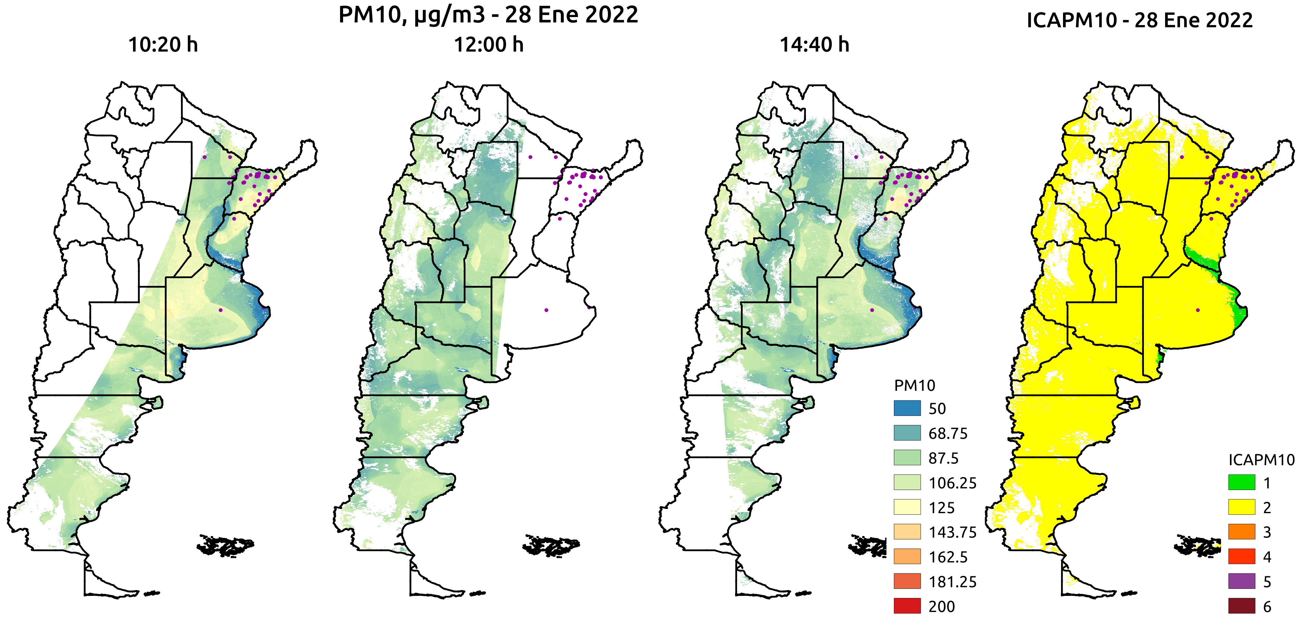
Figura 2. Representación gráfica de los productos diarios de PM10 por órbita y de ICAPM10, para el 28 de enero del 2022. También se muestran los focos de calor de la fecha, adquiridos por MODIS (NASA).

La Figura 2 muestra el PM10 estimado en unidades de μg/m³ para el día 28 de enero del 2022, obtenido para las órbitas del sensor satelital MODIS en 3 horarios distintos; también se muestra el producto de ICAPM10 diario, obtenido a partir del promedio de los 3 productos anteriores. Además, se muestran los focos de calor diurnos detectados por MODIS con una confianza superior al 80 %. Los focos de calor representan los sitios con anomalías térmicas que pueden estar relacionados a quemas prescritas o incendios de vegetación. Se evidencia que, además de la presencia de nubes que impide la estimación del dato de AOD inicial, la cobertura de cada órbita satelital no abarca a todo el país. También se observan diferencias entre los distintos horarios: los productos no son redundantes. En cuando al ICAPM10 de ese día, se observan sólo las dos categorías “Bueno” y “Moderado” para todo el territorio argentino. El rango de concentraciones de la categoría “Moderado”, 55 a 154 μg/m³, está prácticamente por debajo de la concentración límite de Paso 1, definida por las Guías de Calidad del Aire Global la OMS (Tabla 2, WHO, 2021). Es importante aclarar que la obtención de este ICAPM10 no tiene en cuenta a los demás contaminantes criterio, ni sus efectos sinérgicos.

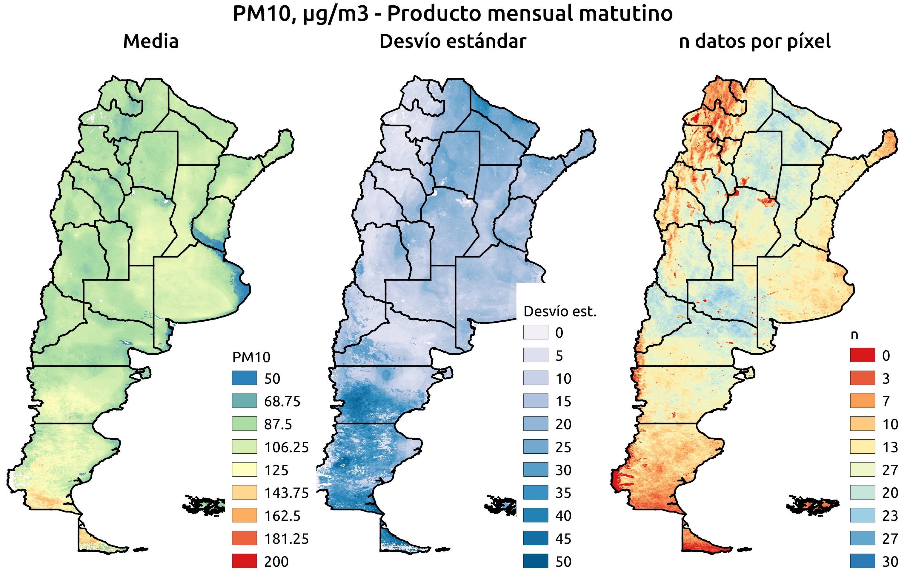
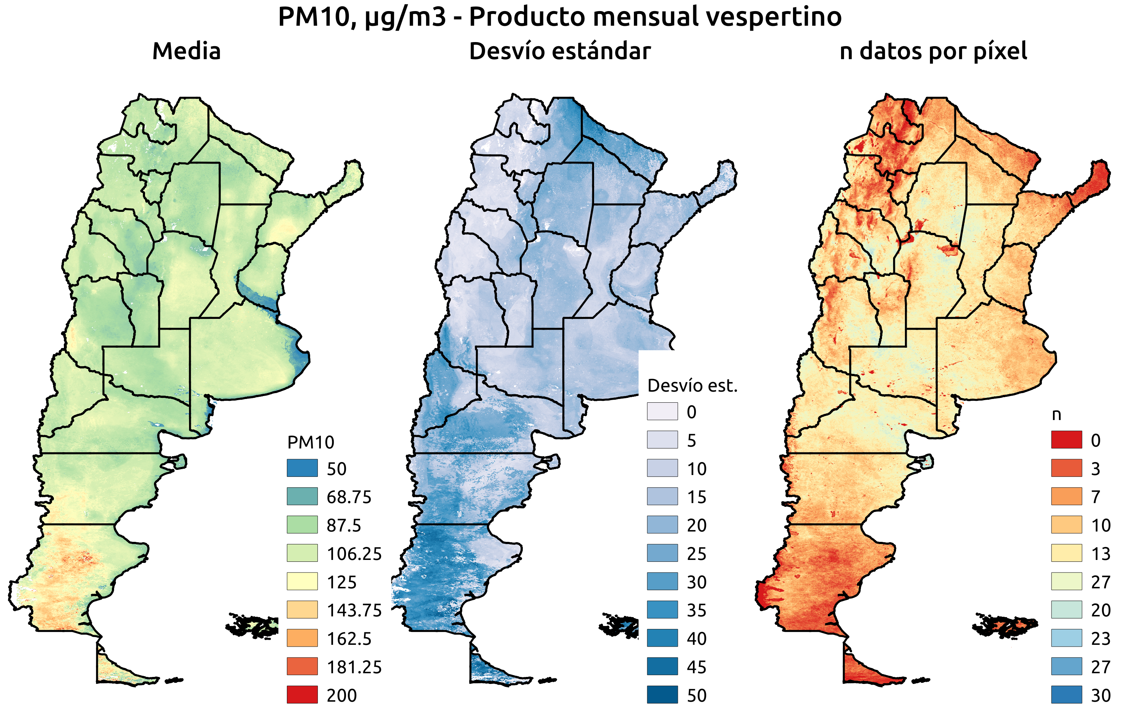
Figura 3. Representación gráfica de las bandas del producto mensual matutino (arriba) y vespertino (abajo), para el mes de enero del 2022. Izquierda: promedio mensual de PM10; centro: desvío estándar mensual de PM10, y derecha: cantidad de datos mensuales por píxel.

La Figura 3, por otro lado, muestra los productos mensuales matutino (a partir de los datos de AOD de Terra) y vespertino (a partir de Aqua) de enero del 2022, con mapas del promedio, desvío estándar y la cantidad de datos por píxel mensuales. Como primera observación, ambos resultados presentan algunas diferencias de distribución espacial de las variables, dentro del mismo orden de magnitud. Para ambos productos, los valores de promedio mensual son inferiores a 125 μg/m³ en todo el territorio nacional, menores a la concentración límite de promedio mensual de 150 μg/m³ establecida por la Ley 20.284; por otro lado, los desvíos estándar tienen un rango entre 5 y 40 μg/m³. Es necesario indicar los valores bajos de PM10 en torno al río Paraná y río de la Plata, que toman valores de alrededor de los 50 μg/m³, que puede deberse a la dificultad de recuperar el AOD en zonas costeras por el algoritmo MAIAC (Lyapustin et al., 2011). Finalmente, es ineludible notar que no se observa un aumento signficativo del PM10 en el norte argentino, con respecto a los alrededores, debido a la gran cantidad de incendios que ocurrieron en este mes.

- EVALUACIÓN

En este momento estamos preparándonos para el proceso de evaluación de los productos con datos de estaciones de monitoreo, antes de iniciar la publicación de los datos en los Geocatálogos y Geoportal acorde a las normas de IDERA que sigue la IDE de CONAE. Lo realizaremos junto al Ministerio de Ambiente y Desarrollo Sostenible e invitando a la comunidad técnico-científica de calidad del aire de nuestro país para participar con datos de mediciones de campo, estaciones de monitoreo continuo y modelado atmosférico.

La evaluación del producto lo hará más robusto, con la proyección de utilizarlo para obtener el indicador ODS 11.6.2 que Argentina necesita reportar anualmente; el último reporte lo hizo la OMS (Shaddick G et al, 2016) en el 2016. Entendemos que aportar con un indicador en este sentido aumenta mucho más el valor agregado que puedan tener los productos que estamos generando.

Así, es interesante e importante que el Ministerio siga participando de las etapas de evaluación desde el planteo de requerimientos, la comunicación con otras instituciones y como un actor con capacidad crítica para pronunciarse sobre el alcance de los productos que estamos desarrollando.

- CONCLUSIONES

Las principales conclusiones del trabajo son:
- Se obtuvo la implementación operativa, de frecuencia mensual, de tres productos de valor agregado interoperables de interés para la evaluación de la calidad del aire en Argentina, mediante el modelado Random Forest y el uso de información geoespacial de distribución libre.
- La interacción con usuarios de procedencia académica y de instituciones de la gestión ambiental posibilitó la definición de las características de los productos de valor agregado que se presentaron.
- La colaboración con los usuarios permitirá la evaluación de los productos, en términos espacio-temporales de modo que puedan incluirse en el monitoreo regular de los contaminantes atmosféricos e incluso ser utilizados para la estimación de indicadores ODS.
- Luego de la evaluación, la publicación de los productos se realizará en el GeoPortal y GeoCatálogo de metadatos de la CONAE, para acceso libre de los usuarios, incluso con servicio WMS.

- AGRADECIMIENTOS

El trabajo se realizó en el marco de un proyecto presentado en la convocatoria Empatia.la2020 y financiado por el Banco Interamericano de Desarrollo (BID).

- REFERENCIAS

Danielson, J. J., & Gesch, D. B. (2011). Global multi-resolution terrain elevation data 2010 (GMTED2010) (p. 26). Washington, DC, USA: US Department of the Interior, US Geological Survey.
Gelaro, R., McCarty, W., Suárez, M. J., Todling, R., Molod, A., Takacs, L., ... & Zhao, B. (2017). The modern-era retrospective analysis for research and applications, version 2 (MERRA-2). Journal of climate, 30(14), 5419-5454.
IARC Working Group on the Evaluation of Carcinogenic Risks to Humans. (2016). Outdoor Air Pollution. IARC Monographs on the Evaluation of Carcinogenic Risks to Humans, 109, 9.
Lyapustin, A., Wang, Y., Laszlo, I., Kahn, R., Korkin, S., Remer, L., ... & Reid, J. S. (2011). Multiangle implementation of atmospheric correction (MAIAC): 2. Aerosol algorithm. Journal of Geophysical Research: Atmospheres, 116(D3).
Román, M. O., Wang, Z., Sun, Q., Kalb, V., Miller, S. D., Molthan, A., ... & Masuoka, E. J. (2018). NASA's Black Marble nighttime lights product suite. Remote Sensing of Environment, 210, 113-143.
Shaddick G et al (2016). Modelo de integración de datos para la calidad del aire: un enfoque jerárquico de la estimación global de las exposiciones a la contaminación ambiental del aire. Real Sociedad Estadística, arXiv:1609.0014
World Health Organization. (2021). WHO global air quality guidelines: particulate matter (PM2. 5 and PM10), ozone, nitrogen dioxide, sulfur dioxide and carbon monoxide: executive summary.

